Clave: AGREGAR_CLAVE

PROPUESTA DE SERVICIO

Instalación Elascticsearch/Kibana

PRAXIS

Fecha: 23/04/2018

Tabla de contenido

Historial de versiones 3
Información del proyecto 3
Resumen ejecutivo 4
Entendimiento del Proveedor 5
Alcance 6
Plan de trabajo 9
Personal y recursos 10
Premisas y consideraciones 10
Herramientas y metodologías 13
Capacidades técnicas 13
Costos 15
Aprobaciones 16

Historial de versiones
Fecha | Versión | Autor | Solicitante | Descripción
23/Abril/2018 | 1.0 | Gerencia Big Data Analytics | Nacional Monte de Piedad | Gerencia de BI y Colaboración

Información del proyecto
Nombre Proveedor | PRAXIS
Proyecto | Instalación Elasticsearch/kibana
Área Solicitante de TI | Gerencia de BI y Colaboración
Gerente / Líder de proyecto | Ernesto Pérez Vázquez

Resumen ejecutivo
El presente documento tiene el objetivo de presentar la propuesta de trabajo para la prestación de servicios de la especialidad de Big Data para Nacional Monte de Piedad, que se consideran en el alcance de este documento.

A lo largo del documento se detallan factores importantes que significan ventajas para considerar a Praxis como la mejor opción para proveer este servicio de acuerdo a los requerimientos y expectativas que Nacional Monte de Piedad requiere.

El proyecto tendrá una duración de 2.16 meses, con una proyección de inversión de $349,748.00 (Trecientos cuarenta y nueve mil setecientos cuarenta y ocho pesos 00/100 M.N.) más I.V.A.
Esta propuesta fue realizada basándose en la información que oportunamente nos facilitaron, esperamos que satisfaga sus expectativas y quedamos en espera de sus comentarios.

Entendimiento del Proveedor

Se deberá realizar la instalación de las herramientas Elasticsearch / kibana, asi como las pruebas correspondientes para una correcta ambientación y prestación de servicios.

A continuación se propone la siguiente solución:

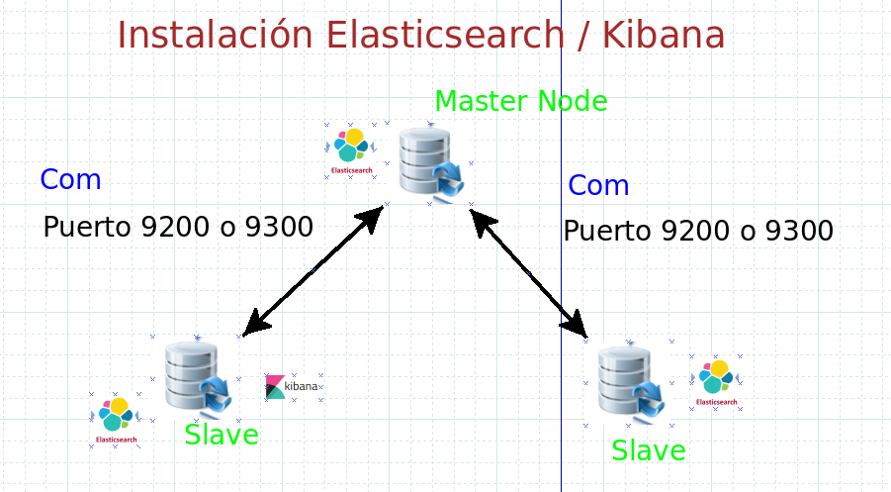

Objetivos

El propósito del presente documento es dar a conocer la propuesta de solución que Praxis ofrece al Nacional Monte de Piedad para solventar el objetivo que han definido de agilizar los procesos comerciales a través del análisis de la información de sus artículos puestos en almoneda, actualizada de forma oportuna utilizando ElasticSearch y Kibana.

Adicional, la solución tecnológica ha sido diseñada para ser escalable horizontalmente de forma ilimitada y altamente resistente a fallos, ya sea de red o de cualquiera de sus componentes, con la funcionalidad de auto recuperación sin intervención en la mayoría de los errores posibles.

Objetivos Especificos

- Instalación elasticsearch 3 nodos; un master y los demás como nodos slave.
- Instalación Kibana incluido en alguno de los nodos disponibles.
- Configuración entre los nodos para realizar el balanceo de carga.
- Aplicación de pruebas.
  - Creación de indices.
  - Pablar indices.
  - Realizar consultas.

Alcance
A continuación, se describen los requerimientos y productos que se desarrollarán en el proyecto. Cada requerimiento está relacionado con uno o varios de los productos por escenario.

Requirement  Id | Requirement  Description | Acceptance  Criteria
FUNCTIONALITY-001 | Instalar elasticsearch / kibana con 3 nodos, 1 master y dos slave. | Validar el servicio activo de elasticsearch, haciendo uso de Kiabana para interactucar con Elasticsearch.
FUNCTIONALITY-002 | Configurar el balanceo entre los 3 de nos y su correcta funcionalidad. | Consumir con ayuda de kiabana el servico activo de Elasticsearch, se debe realizar CRUD para validar su correcto funcionamiento.

PRODUCT REQUIREMENT BRIEF DESCRIPTION | PRODUCT REQUIREMENT DESCRIPTION | COMPLEXITY DESCRIPTION
PROD-PROC-001 | Instalar elasticsearch (3 nodos) | COMPLEX
PROD-PROC-002 | Instalar kibana | Medium
PROD-PROC-003 | Configurar la comunicación entre nodos de elasticsearch | Medium

Cualquier requerimiento o producto adicional, no descrito anteriormente se podrá atender a través de la gestión de control de cambios.

Plan de trabajo
Duración 3.4 Meses

Nombre de tarea | Duración
Instalación Elasticsearch / Kibana
Setup
Construcción
Pruebas integrales SSIS y ES
Pruebas integrales equipo de explotación OSB
Pruebas de aceptación de usuarios
Soporte Producción

Personal y recursos

Rol | Seniority | Descripción del Puesto
Ingeniero Base de Datos SSIS | SR. | Responsable de BD y ETL
Consultor Especialista ES | ST. | Responsable de Elasticsearch Índices
Consultor Especialista ES | SR. | Responsable de Elasticsearch Stored Scripts
Arquitecto ES | SR. | Responsable de Arquitectura de Elasticsearch
Administrador de Proyecto | ST. | Administrador del proyecto.
SQA | JR. | Ingeniero de calidad.
SCM | JR. | Ingeniero de versionamiento del proyecto.

Premisas y consideraciones
• Por parte de Nacional Monte de Piedad habrá siempre una persona responsable del proyecto para asegurar el éxito del mismo. Se deberán resolver a la brevedad las dudas que surjan o proporcionar materiales necesarios.

• El trabajo a realizar se llevará a cabo en los servidores que Nacional Monte de Piedad designe para este proyecto.

• Nacional Monte de Piedad deberá contar con un ambiente de desarrollo y pruebas en donde se llevará a cabo la modificación de los procesos ETL’s.

• Nacional Monte de Piedad proveerá los acceso con permisos para la ambientación en los servidores propios de NMP.

• Nacional Monte de Piedad proporcionará las cuentas de acceso al ambiente de Elasticsearch.

• Nacional Monte de Piedad cuenta con licencias de software necesarios para el desarrollo de la solución.

• Existirá la cooperación de todas las áreas involucradas para realizar el proyecto.

• El desarrollo de los trabajos para este proyecto podrá ser en las instalaciones de Nacional Monte de Piedad o en las oficinas de Praxis, dependiendo al acuerdo que lleguen ambas partes.

• Los nuevos requerimientos que sean solicitados y que no sean parte de esta propuesta, se incluirán en el proyecto sólo con un control de cambios autorizado por el Comité de Control de Cambios.

• El código fuente, documentación y archivos de configuración de los componentes de esta solución se entregarán al término del proyecto y serán propiedad de Nacional Monte de Piedad.

• Nacional Monte de Piedad realizará la configuración de sus firewalls, para que los componentes de la solución puedan comunicarse dentro de sus ambientes correspondientes (DEV, UAT, PROD).

• En caso de que, por operación rutinaria un índice en particular se corrompa posterior a la entrega de la solución por parte de Praxis a Nacional Monte de Piedad. Será responsabilidad de Nacional Monte de Piedad realizar una carga inicial para re indexar.

• De acuerdo a la garantía dispuesta en la cláusula vigésima tercera del contrato marco. El producto entregado perderá garantía en los siguientes casos:
- Cuando la configuración, servidres o cualquier otro componente involucrado en la entrega del proyecto no sea modificado por el equipo técnico de PRAXIS.
- Cuando se aplique un parche o actualización en las herramientas de desarrollo o del sistema operativo diferentes al que se tenía instalado en las pruebas de desarrollo, sin haber consultado previamente con el equipo técnico de PRAXIS.

• Praxis queda en el entendido que todos los sistemas con los que se interactuará y a los que se deberán conectarse el hardware y software indicado en esta propuesta funcionan de manera correcta y no requieren de algún proceso de análisis, tunning, pre-configuración o cambios previos para su utilización.

El equipo de Praxis no se hace responsable de posibles defectos o issues de performance por índices definidos por el equipo de Nacional Monte de Piedad.

La presente solución no contempla los siguientes aspectos:
- Funcionales/ No Funcionales
  - Cualquier producto adicional a los mencionados en la sección de Requerimientos.
  - Requerimientos funcionales y no funcionales adicionales a los mencionados en la sección de Requerimientos.

- Interfaces
  - Crear interfaces con otros sistemas no mencionadas en la sección de Requerimientos.

- Seguridad
  - Esquemas de seguridad y/o acceso no mencionados en la sección de Requerimientos

- Equipo y Herramientas
  - Adquisición de licencias de software no contempladas en esta propuesta.
  - No se contempla la adquisición de hardware en esta propuesta.

- Implementación y Despliegue
  - Evaluación, selección, instalación y configuración de equipos de usuarios no están incluidas.

- Documentación
  - Documentación adicional a la mencionada en esta propuesta.

Herramientas y metodologías
PRAXIS es una empresa líder dedicada a fortalecer a las organizaciones a través de las mejores prácticas y herramientas especializadas, nuestra oferta incluye consultoría en tecnología de información, integración y servicios de desarrollo.

Nuestra estructura matricial garantiza una óptima participación de nuestro personal especializado, y que conjuntamente se enfoca en atender las necesidades de nuestros clientes, así como asegurar que proporcionamos servicios según lo acordado.

PRAXIS aplica las mejores prácticas de Administración de Proyectos (PM) con el apoyo de nuestra Oficina de Proyectos. También nos ceñimos a los lineamientos de CMMI para el desarrollo de sistemas; ISO 9001 e ITIL para otros servicios.

Nuestro personal tiene una sólida trayectoria profesional y colabora en un entorno de compromiso, excelencia, ética, respeto, iniciativa y cooperación.

Entendemos que esta es una iniciativa de alta prioridad para Nacional Monte de Piedad, dada la importancia de la misma, buscamos ofrecer una propuesta que se adecue a sus necesidades y ritmo de crecimiento, estamos enfocados en la calidad de los sistemas con eficacia y efectividad, siempre comprometido con la mejora continua y agilidad.

Capacidades técnicas
PRAXIS cuenta con procesos definidos que cubren el ciclo de vida completo del desarrollo de Software para realizar las tareas de diseño detallado, construcción, verificación de calidad de los elementos construidos, migración, implementación y puesta en marcha de los módulos diseñados bajo el componente uno de diseño de la plataforma integrada de inversión pública y que son los utilizados en todos nuestros centros de desarrollo, alcanzando el nivel de madurez cinco de CMMI.
La arquitectura de procesos de software está compuesta por procesos organizacionales, relacionados directamente con proyectos de software, procesos administrativos y de soporte, con base en el siguiente diagrama:
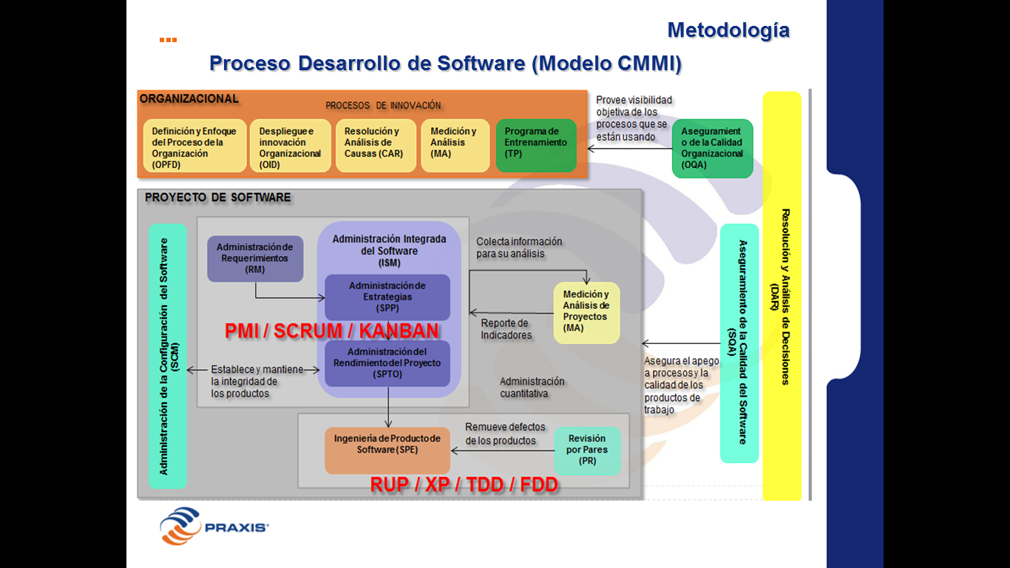

Costos
Rol | Seniority | Ubicación | FTE (horas) | Meses Dedicados | Descripción del Puesto | Precio Hora Proveedor | Monto
Ingeniero SISS | SR | Remoto/  Presencial | 248 | 3.4 | Especialista SISS | $554.45 | $146,374.80
Consultor ElasticSearch | ST | Remoto/  Presencial | 568 | 3.4 | Responsable de Elasticsearch | $554.45 | $345,976.80
Consultor ElasticSearch | SR | Remoto/  Presencial | 128 | 3.4 | Responsable Elasticsearch  Stored script | $823.90 | $125,232.80
Arquitectura ES | SR | Remoto/  Presencial | 184 | 3.4 | Responsable Arquitectura Elasticsearch | $823.90 | $85,685.60
Administrador de Proyecto | ST | Remoto | 284 | 3.4 | Administrador del proyecto | $440.14 | $120,158.22
SQA | JR | Remoto | 71 | 3.4 | Ingeniero de calidad | $301.34 | $27,421.94
SCM | JR | Remoto | 71 | 3.4 | Ingeniero de versionamiento del proyecto | $301.34 | $27,421.94
Totales |  |  | 1,554 |  |  |  | $878,272.10

Por única ocasión Praxis proporcionara descuento del 4.5% sobre el valor total, dando un total de:

$ 838,749.85

El costo anterior no incluye el I.V.A. correspondiente, ni gastos de transportación, hospedaje y alimentación del personal de PRAXIS que viaje fuera de la ciudad de México, los cuales serán liquidables por Nacional Monte de Piedad en caso de que sea requerido.
Del proyecto

Aprobaciones
PROPUESTA DE SERVICIO MODELO RIESGO TRANSACCIONAL
Referencia.- NM1802-RSGOTRAN

Esta propuesta tendrá vigencia durante 30 días después de su envío.

PRAXIS | 
 |  |  | 
Ernesto Pérez  Gerente BI  NMP | Rogelio Briones  Sub Director Desarrollo  NMP | Angel Ramos  Gerente Big Data  PRAXIS | Eugenia Amézquita  Gerente de Cuenta  PRAXIS

